NEMOCNICE TÁBOR, a.s.
Kpt. Jaroše 2000; 390 03 Tábor
TISKOVÁ ZPRÁVA

Počet narozených miminek překonal za rok 2017 magickou hranici 1000 porodů

V táborské porodnici rodilo v loňském roce 1012 maminek, narozených miminek bylo 1017! Sedm maminek si tedy přivezlo domů miminka dvě. Pohlaví novorozenců byla téměř vyrovnaná . Narodilo se 504 holčiček a 513 kloučků.
První jihočeské miminko roku 2018 Adámek Loskota obdržel od vedení Nemocnice Tábor, a.s., kde se pět minut po půlnoci narodil, obrovskou gratulaci, na památku přívěšek ve tvaru podkovy a poukaz na miminkovské potřeby do nemocniční lékárny. Rodiče, Petra a Martin Loskotovi, by si podle jejich slov porod jinde než v táborské porodnici, představit nedovedli.
„Máme obrovskou radost! Počet porodů je téměř rekordní. Více miminek se u nás narodilo pouze v roce 2009“, informovala vrchní sestra gynekologicko – porodnického oddělení Jana Nutilová. Tehdy táborští porodníci odrodili 1028 porodů a na svět pomohli 1039 dětem.
Velice nás těší vzrůstající zájem rodiček o táborskou porodnici. Přejeme všem narozeným dětem a jejich rodičům spoustu vzájemné lásky…
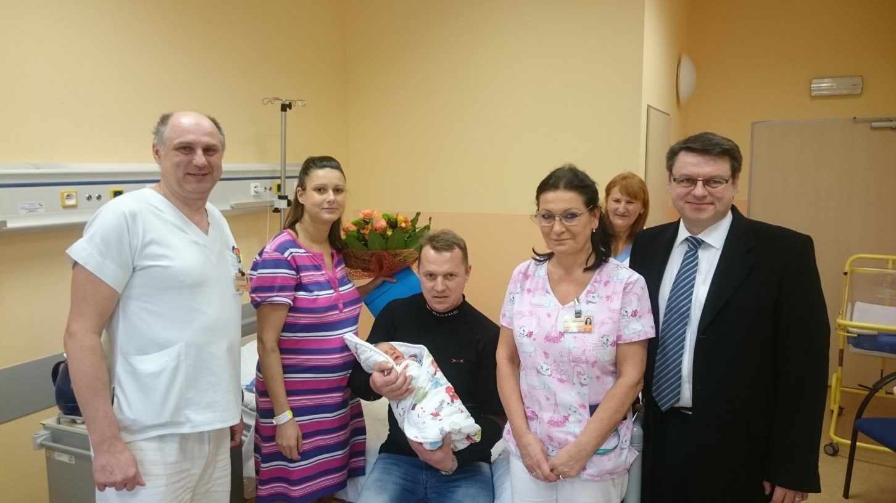
Za Nemocnici Tábor, a.s.
Martina Janouchová
telefon: 381 608 464
mobil: 775 897 479

